Министерство образования Республики Беларусь
Учреждение образования «Белорусский государственный университет
информатики и радиоэлектроники»

Факультет компьютерных систем и сетей
Кафедра информатики
Дисциплина «Модели данных и системы управления базами данных»

ОТЧЕТ
к лабораторной работе №4
на тему:
«REDIS»
БГУИР 6-05-0612-02 67

Выполнил студент группы 353503
КОХАН Артём Игоревич
^{(дата, подпись студента)}
Проверил ассистент каф. информатики
ИОВИЧ Евгения Александровна
^{(дата, подпись преподавателя)}

Минск 2026

1 ИНДИВИДУАЛЬНОЕ ЗАДАНИЕ

Дана схема реляционной базы данных на рисунке 1.1:

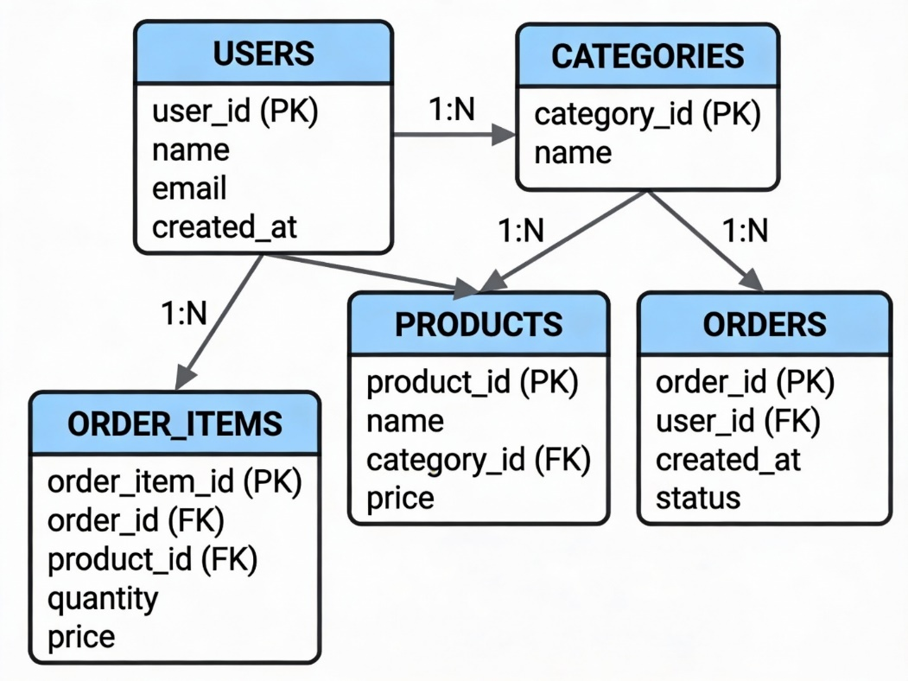

Рисунок 1.1 – Схема реляционной базы данных

Диаграмма показывает:
- Users (пользователи) с user_id как первичный ключ
- Categories (категории товаров) с category_id как первичный ключ
- Products (товары) с внешним ключом category_id на Categories
- Orders (заказы) с внешним ключом user_id на Users
- OrderItems (позиции заказов) с внешним ключом order_id на Orders и product_id на Products, а также собственным первичным ключом order_item_id для упрощения миграции
Все связи реализованы как один-ко-многим (один пользователь → много заказов, один заказ → много позиций и т.д.).
Прилагаются файлы с данными для импорта.
Необходимо:
- перечислить основные use cases:
например, «вывести последние заказы пользователя», «посчитать топ-N популярных товаров», «найти все товары категории», «посчитать выручку по пользователю» и т.д.;
- отметить операции, где в SQL использовались JOIN, GROUP BY, ORDER BY, LIMIT.
- Спроектировать ключи и структуру базы данных Redis
  - какие типы данных использовать:
    - Hash для сущности (user:{id}, product:{id});
    - Set для множества (user:{id}:orders, category:{id}:products);
    - Sorted Set для топов (products:by_sales, products:by_rating);
    - List для «ленты» (последние заказы, события).
  - структуру ключей:
    - соглашения вида entity:{id}, entity:{id}:subentity, index:{field}:{value} и т.п.;
- Оформить таблицу соответствий «таблица/запрос в SQL → структура данных и ключи в Redis».
- На основе предоставленных данных в CSV написать скрипт миграции в Redis:
  - прочитать данные из файлов/БД;
  - создать Hash‑объекты для сущностей (пользователи, товары, заказы);
  - заполнить необходимые множества/списки/сортированные множества для индексов и агрегатов.
- Проверить через redis-cli наличие и корректность ключей, (например KEYS user:*, HGETALL user:123, ZRANGE products:by_sales 0 9 WITHSCORES)
- Для указанной предметной области задать набор бизнес-операций, которые нужно реализовать с использованием Redis.
  - Получить последние 10 заказов пользователя»
    - хранить идентификаторы заказов в List/Sorted Set user:{id}:orders;
    - реализовать функцию (на выбранном языке) или последовательность команд в redis-cli, возвращающую заказы с деталями.
  - «Топ N товаров по количеству продаж / по выручке»
    - использовать Sorted Set products:by_sales (score = количество проданных единиц) и/или products:by_revenue (score = суммарная выручка);
    - реализовать функции get_top_products_by_sales(n) и get_top_products_by_revenue(n).
  - «Товары по категории + фильтрация по цене»
    - Set category:{id}:products → множество идентификаторов;
    - отдельный Sorted Set products:by_price или хранение цены в Hash + фильтрация приложением.
  - «Похожие пользователи / рекомендации»
    - хранить множество просмотренных/купленных товаров пользователем (user:{id}:viewed, user:{id}:purchased как Sets);
    - использовать операции множеств (SINTER, SUNION, SDIFF) для нахождения пересечений.
- Выбрать одну или две «тяжёлые» операции (например, агрегаты по продажам) и реализовать:
  - ключ кэша, например cache:top_products:by_sales:{N};
  - заполнение кэша (вычисление значения и SET key value EX 60);
  - последующее чтение с проверкой наличия (GET → при null пересчитать и продлить кэш)
2 КРАТКИЕ ТЕОРИТИЧЕСКИЕ СВЕДЕНИЯ

Redis (Remote Dictionary Server) представляет собой резидентную систему управления базами данных класса NoSQL с открытым исходным кодом. В отличие от традиционных реляционных СУБД, Redis хранит данные в оперативной памяти, что обеспечивает высокую производительность операций чтения и записи. Redis поддерживает различные типы данных: строки (strings), списки (lists), множества (sets), упорядоченные множества (sorted sets), хеши (hashes), битовые массивы (bitmaps) и другие.
Реляционные базы данных (PostgreSQL, MySQL, SQLite и другие) используют табличную модель, поддерживают транзакции, сложные JOIN-запросы и обеспечивают целостность данных за счет внешних ключей. Redis, как хранилище "ключ-значение", предлагает гибкую схему, высокую скорость доступа, но ограниченные возможности для сложных запросов и связей между данными. Redis часто используется для кэширования, сессий, очередей и рейтингов.
Типы данных Redis и их применение. Строки (strings) – простейший тип, подходят для хранения отдельных значений. Хеши (hashes) – коллекции пар "поле-значение", идеальны для представления объектов (пользователь, товар). Списки (lists) – упорядоченные коллекции строк, поддерживающие вставку/удаление с обоих концов, используются для лент новостей, очередей. Множества (sets) – неупорядоченные коллекции уникальных строк, подходят для хранения тегов, уникальных элементов. Упорядоченные множества (sorted sets) – множества, где каждый элемент имеет числовой счетчик (score) для сортировки, применяются для рейтингов, топ-листов.
Проектирование структуры данных в Redis требует иного подхода по сравнению с реляционными базами. Вместо нормализации данных используется денормализация и дублирование для повышения скорости чтения. Ключи организуются по соглашению, например, "user:1". Индексы создаются с использованием множеств или упорядоченных множеств, например, "категория:1:товары" для быстрого поиска товаров по категории.
Команды Redis для работы с данными. Основные команды: SET/GET для строк, HSET/HGETALL для хешей, LPUSH/LRANGE для списков, SADD/SMEMBERS для множеств, ZADD/ZRANGE для упорядоченных множеств. Команды для управления ключами: KEYS для поиска по шаблону, DEL для удаления, EXPIRE для установки времени жизни.
Кэширование в Redis – один из основных сценариев использования. Redis позволяет хранить результаты сложных вычислений или частых запросов с временем жизни (TTL), что снижает нагрузку на основную базу данных. Используются команды SETEX для записи с TTL, GET для чтения.

3 ВЫПОЛНЕНИЕ РАБОТЫ

На основе предоставленной схемы базы данных (сущности USERS, CATEGORIES, PRODUCTS, ORDERS, ORDER_ITEMS) были выделены основные сценарии использования (use cases) системы. К ним относятся:
1 Вывод последних заказов пользователя.
2 Расчет топ N популярных товаров по количеству продаж.
3 Расчет топ N популярных товаров по выручке.
4 Поиск всех товаров категории.
5 Фильтрация товаров по категории и цене.
6 Расчет выручки по пользователю.
7 Найти пересечение покупок двух пользователей.
8 Найти объединение покупок двух пользователей.
9 Вывод списка пользователей.
10 Вывод всех категорий товаров.
При реализации этих сценариев в реляционной SQL-базе данных активно используются операции JOIN (для соединения таблиц), ORDER BY (для сортировки) и LIMIT (для ограничения выборки). Например, получение топа товаров требует JOIN таблиц ORDER_ITEMS и PRODUCTS, и сортировки по сумме количества или выручки.
Для обеспечения высокой производительности операций спроектирована структура данных в Redis (смотреть рисунок 3.1), ориентированная на конкретные запросы. Используются Hash-структуры для хранения полных данных сущностей: category:{id}, product:{id}, user:{id}, order:{id}, order_item:{id}.
Для хранения последовательностей идентификаторов используются List-структуры: categories:all_categories содержит список всех category_id, users:all_users содержит список всех user_id, orders:latest_orders содержит список последних order_id.
Для представления множеств идентификаторов применяются Set-структуры: category:{id}:products содержит множество product_id товаров в категории, order:{id}:items содержит множество order_item_id позиций в заказе, user:{id}:purchased содержит множество product_id купленных пользователем товаров.
Для рейтингов и сортировок с числовым score используются Sorted Set-структуры: user:{id}:orders содержит заказы пользователя с score в виде timestamp, products:by_price содержит товары с score равным цене, products:by_sales содержит товары с score равным количеству продаж, products:by_revenue содержит товары с score равным выручке.
Для хранения предварительно вычисленных результатов применяются String-структуры с TTL в качестве кэша: cache:top_products:by_sales:{N} содержит сериализованные данные топа N товаров по продажам с TTL 60 секунд, cache:top_products:by_revenue:{N} содержит сериализованные данные топа N товаров по выручке с TTL 60 секунд.

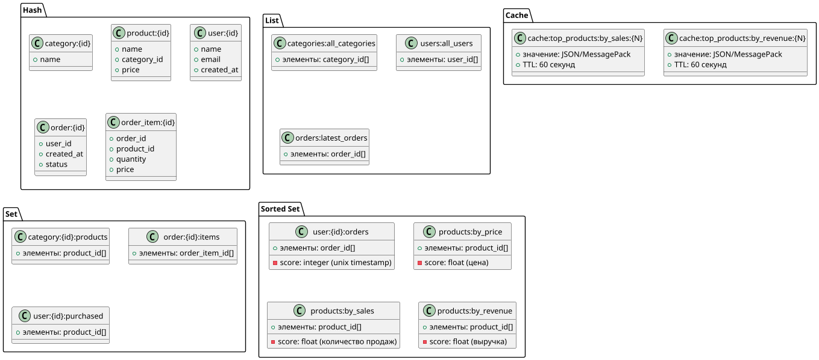
Рисунок 3.1 – Диаграмма структуры Redis

Основная логика отображения SQL-операций на структуры Redis представлена в таблице соответствий (смотреть рисунок 3.2). Диаграмма наглядно показывает, как каждый типовой SQL-запрос заменяется одной или несколькими операциями с определенными ключами Redis. Напомним, что логика отображения будет содержать use cases, которые были определены ранее:
1 Вывод последних заказов пользователя.
2 Расчет топ N популярных товаров по количеству продаж.
3 Расчет топ N популярных товаров по выручке.
4 Поиск всех товаров категории.
5 Фильтрация товаров по категории и цене.
6 Расчет выручки по пользователю.
7 Найти пересечение покупок двух пользователей.
8 Найти объединение покупок двух пользователей.
9 Вывод списка пользователей.
10 Вывод всех категорий товаров.

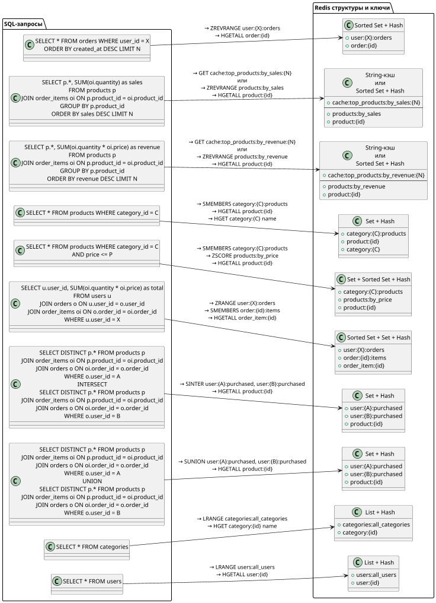
Рисунок 3.2 – Отображение SQL-операций на структуры Redis

Для заполнения Redis данными, к лабораторной работе были прикреплены csv файлы с данными. Миграция данных в redis была реализована на языке python. В результате чего получили, спроектированную ранее, структуру (смотреть рисунок 3.3).

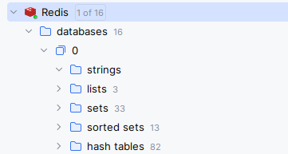

Рисунок 3.3 – Заполненная данными Redis

Целостность базы данных, также, была проверена через redis-cli. Все запланированные структуры данных созданы и содержат ожидаемые данные. На изображении рисунке 3.4 видно выполнение команды KEYS user:*, которая показала наличие всех ожидаемых структур данных для пользователей.

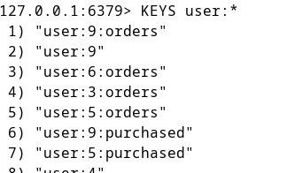
Рисунок 3.4 – Выполнение команды KEYS user:*
На изображении рисунке 3.5 показан результат выполнения команды для одной из Sorted Set структур ZRANGE products:by_price 0 4 WITHSCORES, которая демонстрирует корректную работу для индексации товаров по цене.

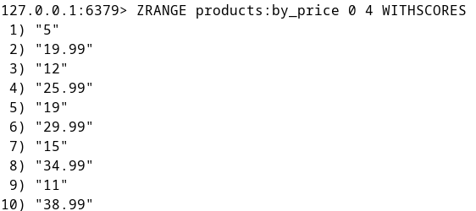
Рисунок 3.5 – Выполнение команды для одной из Sorted Set структур

Для реализации бизнес-операций с использованием Redis было создано приложение на Python с интерфейсом командной строки, часть кода можно увидеть в листинге 3.1.

Листинг 3.1 – Реализация интерфейса командой строки

def main():
try:
r.ping()
print("✓ Подключение к Redis успешно")
except:
print("✗ Ошибка подключения к Redis")
return

while True:
print_menu()

try:
choice = input("\nВыберите операцию (0-9) or q to exit: ").strip()

if choice == 'q':
break

elif choice == '0':
user_id = input("Введите ID пользователя: ").strip()
limit = input("Сколько заказов показать: ").strip()
limit = int(limit) if limit else 10
get_last_user_orders(user_id, limit)

elif choice == '1':
N = input("Введите N для топа: ").strip()
N = int(N) if N else 10
get_top_products_by_sales_cached(N)

elif choice == '2':
N = input("Введите N для топа: ").strip()
N = int(N) if N else 10
get_top_products_by_revenue_cached(N)

elif choice == '3':
category_id = input("Введите ID категории: ").strip()
get_products_by_category(category_id)

elif choice == '4':
category_id = input("Введите ID категории: ").strip()
max_price = float(input("Введите максимальную цену: ").strip())
filter_products_by_category_and_price(category_id, max_price)

elif choice == '5':
user_id = input("Введите ID пользователя: ").strip()
get_user_revenue(user_id)

elif choice == '6':
user1_id = input("Введите ID первого пользователя: ").strip()
user2_id = input("Введите ID второго пользователя: ").strip()
get_intersection_purchases(user1_id, user2_id)

elif choice == '7':
user1_id = input("Введите ID первого пользователя: ").strip()
user2_id = input("Введите ID второго пользователя: ").strip()
get_union_purchases(user1_id, user2_id)

elif choice == '8':
get_all_users()

elif choice == '9':
get_all_categories()

else:
print("Неверный выбор. Попробуйте снова.", end="\n\n")

print(end='\n')

except ValueError as e:
print(f"Ошибка ввода: {e}", end="\n\n")
except Exception as e:
print(f"Ошибка: {e}", end="\n\n")

Вывод меню выбор осуществляется перед каждым предложением выбрать одну из предложенных функций (смотреть рисунок 3.6).

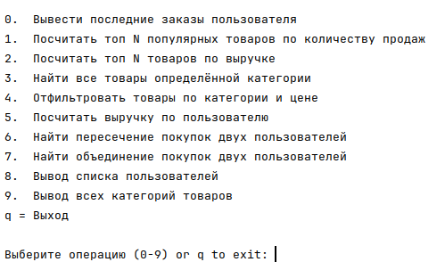

Рисунок 3.6 – Меню выбора бизнес-операций

Операция "Получить последние 10 заказов пользователя" реализована с использованием Sorted Set, где ключ user:{id}:orders хранит идентификаторы заказов с score в виде временной метки. Функция get_last_user_orders использует команду ZREVRANGE для получения отсортированных по времени заказов и дополняет их деталями из Hash-структур order:{id}. Результат работы функции можно увидеть на рисунке 3.7.

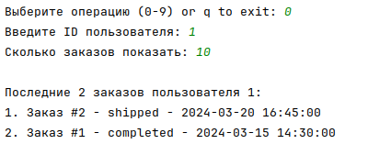

Рисунок 3.7 – Результат работы операции "Получить последние 10 заказов пользователя"

Для операций "Топ N товаров по количеству продаж" и "Топ N товаров по выручке" используются Sorted Set-структуры products:by_sales и products:by_revenue, где score представляет соответственно количество проданных единиц и суммарную выручку. Реализованы функции get_top_products_by_sales_cached и get_top_products_by_revenue_cached. Результат одной из функций можно на увидеть ниже, на рисунке 3.8.

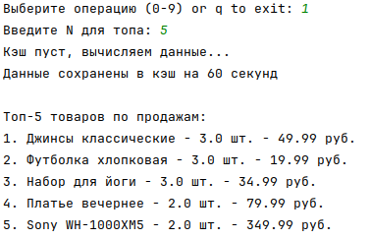

Рисунок 3.8 – Результат работы операции "Топ N товаров по количеству продаж"

Операция "Товары по категории + фильтрация по цене" использует Set category:{id}:products для хранения идентификаторов товаров категории и Sorted Set products:by_price для фильтрации по цене. Функция filter_products_by_category_and_price выполняет фильтрацию на стороне приложения (смотреть рисунок 3.9).

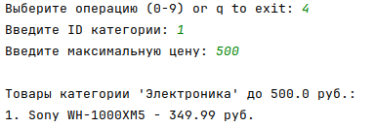

Рисунок 3.9 – Результат работы операции "Товары по категории + фильтрация по цене"

Для операции "Похожие пользователи" используются Set-структуры user:{id}:purchased, хранящие купленные пользователем товары. Реализованы функции get_intersection_purchases и get_union_purchases, которые используют операции множеств Redis SINTER и SUNION для нахождения пересечения и объединения покупок пользователей. Одна из функций представлена ниже, на рисунке 3.10.

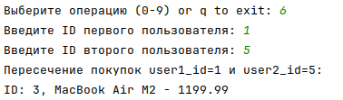

Рисунок 3.10 – Результат работы операции "Похожие пользователи"

Для обеспечения производительности тяжелых операций "Топ N товаров по количеству продаж" и "Топ N товаров по выручке" реализовано кэширование. Используются ключи кэша cache:top_products:by_sales:{N} и cache:top_products:by_revenue:{N} с TTL 60 секунд. Универсальная функция get_cached_data проверяет наличие данных в кэше, при отсутствии вычисляет их и сохраняет с указанным временем жизни. На рисунке 3.11, показан пример, когда данные взяты из кэша.

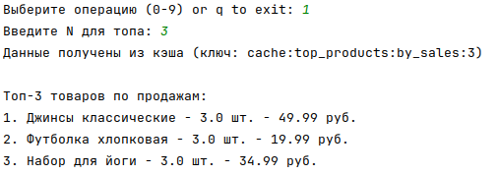

Рисунок 3.11 – Результат работы операции "Топ N товаров по количеству продаж с кэшированием"

ВЫВОД

В ходе выполнения лабораторной работы были успешно изучены и применены на практике принципы проектирования и реализации структуры данных в Redis. Была спроектирована и реализована структура данных, использующая Hash-структуры для хранения полных данных сущностей: пользователей, товаров, категорий, заказов и позиций заказов. Для хранения последовательностей идентификаторов применены List-структуры, такие как список всех пользователей и список всех категорий. Для представления множеств идентификаторов использованы Set-структуры, включая множества товаров в категориях и купленных товаров пользователями. Для рейтингов и сортировок созданы Sorted Set-структуры с числовым score, такие как рейтинг товаров по продажам, выручке и цене.
Разработано Python-приложение с интерфейсом командной строки, реализующее все запланированные бизнес-операции. Разработана универсальная функция get_cached_data, которая проверяет наличие данных в кэше, при отсутствии вычисляет их и сохраняет с указанным временем жизни. Реализовано кэширование для тяжелых операций, таких как топ товаров по продажам и выручке, с использованием ключей cache:top_products:by_sales:{N} и cache:top_products:by_revenue:{N} и TTL 60 секунд.
Полученные знания и навыки позволяют проектировать и реализовывать структуры данных в Redis, оптимизированные под конкретные бизнес-операции, использовать различные типы данных Redis для решения различных задач и реализовывать механизмы кэширования для повышения производительности.

